ĐẠI HỌC ĐÀ NẴNG
ĐẠI HỌC BÁCH KHOA
KHOA CÔNG NGHỆ THÔNG TIN


PBL1. ĐỒ ÁN
LẬP TRÌNH TÍNH TOÁN
Đề tài 207 :
GIẢNG VIÊN HƯỚNG DẪN: ĐỖ THỊ TUYẾT HOA
SINH VIÊN THỰC HIỆN:
LÊ MINH DANH LỚP: 25T_DT4 NHÓM: 7
PHẠM HOÀNG VŨ LỚP: 25T_DT1 NHÓM: 7

Đà Nẵng, tháng mm/yyyy

LỜI MỞ ĐẦU
Trong thời đại công nghệ thông tin phát triển mạnh mẽ như hiện nay, việc ứng dụng tin học vào quản lý hoạt động sản xuất, kinh doanh đã trở thành một nhu cầu thiết yếu đối với mọi doanh nghiệp. Quản lý kho hàng là một trong những khâu then chốt, quyết định sự thành bại và tính ổn định của chuỗi cung ứng sản phẩm. Việc nhập kho, xuất kho, tính doanh thu và theo dõi thuế giá trị gia tăng đòi hỏi sự chính xác, nhanh chóng và có hệ thống.
Nhận thức được tầm quan trọng đó, chúng em đã thực hiện đề tài dự án môn học PBL1: 'Quản lý hàng nhập trong 1 tháng'. Chương trình sử dụng cấu trúc dữ liệu Danh sách liên kết đơn (Linked List) để tối ưu hóa việc quản lý bộ nhớ, hỗ trợ lưu trữ động số lượng phiếu nhập hàng hóa mà không bị giới hạn cứng nhắc bởi kích thước mảng tĩnh. Đồng thời, đề tài cũng tích hợp các tính năng tính thuế suất tự động theo ID danh mục và phân tích thống kê chi tiết theo thời gian thực.
Báo cáo này trình bày toàn bộ cơ sở lý thuyết, sơ đồ thuật toán, cấu trúc dữ liệu chi tiết cùng với kết quả cài đặt thực tế chương trình. Chúng em xin chân thành cảm ơn cô Đỗ Thị Tuyết Hoa đã tận tình hướng dẫn, chỉ bảo để chúng em hoàn thành dự án này.

MỤC LỤC
LỜI MỞ ĐẦU 2
MỤC LỤC 3
DANH MỤC HÌNH VẼ 4
1. GIỚI THIỆU ĐỀ TÀI 5
2. CƠ SỞ LÝ THUYẾT 5
2.1. Ý tưởng 5
2.2. Cơ sở lý thuyết 5
3. CẤU TRÚC DỮ LIỆU VÀ THUẬT TOÁN 5
3.1. Phát biểu bài toán 5
3.2. Cấu trúc dữ liệu 6
3.3. Thuật toán 6
4. CHƯƠNG TRÌNH VÀ KẾT QUẢ 6
4.1. Tổ chức chương trình 6
4.2. Ngôn ngữ cài đặt 6
4.3. Kết quả 6
4.3.1. Giao diện chính của chương trình 6
4.3.2. Kết quả thực thi của chương trình 6
4.3.3. Nhận xét 6
5. KẾT LUẬN 6
5.1. Kết quả đạt được 6
5.2. Hạn chế 6
5.3. Hướng phát triển 6
TÀI LIỆU THAM KHẢO 7

DANH MỤC HÌNH VẼ

GIỚI THIỆU ĐỀ TÀI
Đề tài 'Quản lý hàng nhập trong 1 tháng' tập trung vào xây dựng phần mềm quản lý kho bán buôn/bán lẻ. Trong một tháng hoạt động, số lượng phiếu nhập kho có sự biến động lớn dựa trên nhu cầu thị trường. Do đó, chương trình cần giải quyết triệt để vấn đề cấp phát động bộ nhớ nhằm tối ưu hiệu năng chạy trên các phần cứng có tài nguyên giới hạn.
Các yêu cầu cốt lõi của bài toán quản lý kho bao gồm:
- Lưu trữ thông tin chi tiết mỗi mặt hàng: Mã hàng, Tên hàng, Đơn vị tính, Số lượng, Đơn giá, Ngày nhập, Danh mục và Thành tiền.
- Tính toán thành tiền tự động: Áp dụng chương trình chiết khấu khi mua số lượng lớn (giảm 10% nếu > 100 sản phẩm, giảm 15% nếu > 200 sản phẩm) và cộng thêm thuế suất VAT tùy chọn của từng thư mục sản phẩm.
- Cho phép tương tác file dữ liệu: Nhập sản phẩm mới và xóa các sản phẩm theo điều kiện từ file văn bản (.txt) có cấu trúc xác định.
- Tìm kiếm thông tin nhanh chóng và sắp xếp danh sách theo nhiều tiêu chí khác nhau (Thành tiền, Ngày nhập, Thứ tự chữ cái).

CƠ SỞ LÝ THUYẾT

Ý tưởng
Chương trình sử dụng cấu trúc dữ liệu Danh sách liên kết đơn (Linked List) để quản lý luồng dữ liệu sản phẩm. Mỗi Node chứa con trỏ trỏ tới cấu trúc kiểu Phiếu Nhập (chứa tạo bộ thông tin của lần nhập đó ) .Khi khởi động, chương trình sẽ tự động đọc cơ sở dữ liệu mẫu từ thư mục chứa file dữ liệu. Mỗi dòng sản phẩm được tải sẽ tương ứng với một Node trong LinkedList.
Hệ thống thuế được tổ chức dưới dạng danh mục thư mục sản phẩm tĩnh. Người dùng có thể chỉnh sửa mức thuế của từng thư mục qua giao diện chính, sau đó hệ thống sẽ tự động tính toán lại thành tiền cho tất cả sản phẩm thuộc thư mục tương ứng.

Bảng 1 mô tả cấu trúc phân chia thuế suất của các danh mục mặc định trong chương trình:
ID | Tên Thư Mục | Thuế Suất VAT (%)
1 | Công nghệ | 10%
2 | Gia dụng | 5%
3 | Thời trang | 15%
4 | Phụ kiện | 8%
5 | Thực phẩm | 2%
6 | Sức khỏe | 12%
7 | Nội thất | 5%
8 | Đồ chơi | 10%
9 | Làm đẹp | 20%
10 | Thể thao | 7%

Cơ sở lý thuyết
Dự án được xây dựng dựa trên các kiến thức lập trình C nâng cao:
1. Con trỏ cấu trúc (Structure Pointers): Con trỏ cấu trúc được sử dụng rộng rãi để liên kết các Node trong danh sách liên kết. Mỗi Node chứa con trỏ trỏ đến struct PhieuNhap và con trỏ trỏ tới Node tiếp theo.
2. Cấp phát bộ nhớ động (Dynamic Memory Allocation): Sử dụng hàm malloc() để cấp phát vùng nhớ mới khi tạo Node hàng hóa mới, và sử dụng hàm free() để giải phóng bộ nhớ khi thực hiện chức năng xóa hàng hóa.
3. Thao tác tệp (File I/O): Sử dụng các hàm fopen(), fscanf(), fprintf() và fclose() để đọc dữ liệu mẫu từ ds_hang.txt, ds_thu_muc.txt và nhập các file xóa/thêm từ bên ngoài.

CẤU TRÚC DỮ LIỆU VÀ THUẬT TOÁN

Phát biểu bài toán
Hệ thống yêu cầu xử lý tập dữ liệu lớn về nhập hàng trong một tháng của kho hàng. Dữ liệu đầu vào từ file có thể có sai lệch hoặc mã hàng trùng nhau. Chương trình cần kiểm tra tính toàn vẹn của mã hàng (không trùng khóa) trước khi chấp nhận nhập kho. Thuật toán tính tiền phải tối ưu hóa hóa đơn theo số lượng sản phẩm mua để hỗ trợ chiết khấu. Ngoài ra cần phải tối ưu cấu trúc lưu trử để có thế dễ dang sắp xếp và hoán đổi .

Cấu trúc dữ liệu
a ) Lựa chọn cấu trúc dữ liệu Danh sách liên kết đơn (linked list)
- Cấp phát bộ nhớ linh hoạt: Mỗi phiếu nhập được tạo mới sẽ tự động được cấp phát vùng nhớ riêng lẻ bằng con trỏ, giúp hệ thống có thể lưu trữ không hạn chế phiếu nhập mà không cần dự trù dung lượng mảng tĩnh tối đa (như mảng tĩnh [1000] phần tử).
- Thao tác thêm và xóa tối ưu: Khi cần xóa một sản phẩm, chúng ta chỉ việc giải phóng vùng nhớ của Node đó và liên kết nối lại giữa Node đứng trước và Node đứng sau. Thao tác này có độ phức tạp O(1) sau khi tìm thấy vị trí phần tử cần xóa, nhanh hơn rất nhiều so với mảng tĩnh (phải dồn tất cả các phần tử phía sau lên trước, tốn chi phí O(N)).

b ) Mỗi phiếu nhập hàng sẽ được lưu dưới dạng cấu trúc mang tên PhieuNhap
Bảng 2 trình bày chi tiết về cấu trúc dữ liệu mô tả phiếu nhập hàng hóa:
Thuộc Tính | Kiểu Dữ Liệu | Mô Tả Ý Nghĩa
ma_hang | char[20] | Mã định danh duy nhất của mặt hàng
ten_hang | char[50] | Tên mô tả chi tiết của sản phẩm nhập kho
don_vi | char[20] | Đơn vị tính dùng trong giao dịch (cái, hộp, chiếc,...)
ngay_nhap | NgayThang | Kiểu struct con chứa 3 số nguyên: ngày, tháng, năm nhập
so_luong | int | Số lượng mặt hàng nhập trong phiếu nhập kho
don_gia | float | Đơn giá gốc chưa tính thuế và chương trình giảm giá
thu_muc_id | int | Mã ID danh mục thư mục liên kết để áp dụng mức thuế suất
thanh_tien | float | Giá trị cuối cùng của phiếu sau khi tính toán chiết khấu và thuế

c) Thành phần chính của linkedList sẽ là các cấu trúc dữ liệu mang tên Node
Dưới đây là sơ đồ minh họa cấu trúc các Node được liên kết với nhau bằng con trỏ 'next' trong danh sách liên kết đơn:
+--------------+ +--------------+ +--------------+
| Head Node | | Node 2 | | Tail Node |
| [value] | | [value] | | [value] |
| [next]------------->| [next]------------->| [next]---->NULL
+--------------+ +--------------+ +--------------+

+ mỗi Node sẽ chứa một con trỏ tới struct phieuNhap
+việc sử dụng con trỏ thay vì lưu phieuNhap như một biến vào node sẽ khiến thao tác sắp xếp , hoán đổ đơn giản và nhanh hơn rất nhiểu

d ) Dưới đây là mã khai báo cấu trúc dữ liệu trong common.h:
typedef struct {
int ngay;
int thang;
int nam;
} NgayThang;
typedef struct {
char ma_hang[20];
char ten_hang[50];
char don_vi[20];
NgayThang ngay_nhap;
int so_luong;
float don_gia;
int thu_muc_id;
float thanh_tien;
} PhieuNhap;
typedef struct Node {
PhieuNhap* value;
struct Node* next;
} Node;

Thuật toán
2.3.1. Thuật toán tính Thành tiền (tinh_thanh_tien)
a) Các bước thuật toán
- Nhập phieu (gồm so_luong, don_gia, thu_muc_id)
- ty_le_giam = 0
- Nếu so_luong > 200:
  - ty_le_giam = 0.15
- Ngược lại nếu so_luong > 100:
  - ty_le_giam = 0.1
- tien_goc = so_luong * don_gia
- tien_sau_giam = tien_goc * (1 - ty_le_giam)
- thue = thue_thu_muc(thu_muc_id)
- phieu->thanh_tien = tien_sau_giam * (1 + thue)
- return phieu->thanh_tien

2.3.2. Thuật toán Sắp xếp (sap_xep_danh_sach)
a) Các bước thuật toán
- Nhập danh_sach_hang, lua_chon
- Nếu danh_sach_hang == NULL hoặc danh_sach_hang->next == NULL:
  - return (Thoát)
- Cho i từ đầu danh sách đến kế cuối:
  - Cho j từ sau i đến cuối danh sách:
    - Nếu i > j (theo tiêu chí lua_chon):
      - temp = i->value
      - i->value = j->value
      - j->value = temp
- Xuất thông báo hoàn thành
- Gọi hàm thong_ke_kho_hang()

2.3.3. Thuật toán Quản Lý Thuế (quan_ly_thue)
a) Các bước thuật toán
- Nhập lua_chon_menu
- Nếu lua_chon_menu == 0 hoặc không hợp lệ:
  - return (Thoát)
- Nếu lua_chon_menu == 2:
  - Cho i từ 0 đến so_thu_muc - 1:
    - Xuất ds_thu_muc[i] (ID, Tên, Thuế)
  - return (Thoát)
- Mở file dữ liệu cấu hình
- Nếu lua_chon_menu == 1: Nhập id, thue_nhap từ file
- Nếu lua_chon_menu == 3: Nhập id từ file, thue_nhap = 0
- Nếu lua_chon_menu == 4: Nhập ten_thu_muc, thue_nhap từ file, tự sinh id = max_id + 1
- Đóng file dữ liệu
- Nếu lua_chon_menu == 4:
  - Thêm danh mục mới vào mảng ds_thu_muc
  - return (Thoát)
- Cho i từ 0 đến so_thu_muc - 1:
  - Nếu ds_thu_muc[i].id == id:
    - ds_thu_muc[i].thue = thue_nhap / 100
    - Cho curNode từ đầu danh sách hàng đến cuối danh sách hàng:
      - Nếu curNode->value->thu_muc_id == id:
        - Gọi hàm tinh_thanh_tien(curNode->value)
- Xuất thông báo hoàn thành

2.3.4. Thuật toán Tìm kiếm mặt hàng theo mã (tim_kiem_theo_ma_hang)
a) Các bước thuật toán
- Nhập ma_hang_tim
- p = danh_sach_hang
- tim_thay = 0
- Đến khi p == NULL:
  - Nếu ma_hang của p trùng với ma_hang_tim:
    - Xuất bảng thông tin chi tiết của p->value
    - tim_thay = 1
    - break (Thoát vòng lặp)
  - p = p->next
- Nếu tim_thay == 0:
  - Xuất thông báo không tìm thấy

2.3.5. Thuật toán Nhập hàng (nhap_hang)
a) Các bước thuật toán
- Mở file dữ liệu phiếu nhập mới
- Cấp phát bộ nhớ cho Node mới (phieu_nhap_new)
- Nhập ma_hang từ file
- Nếu check_trung_maHang(ma_hang) == 1:
  - Xuất thông báo trùng mã hàng
  - Giải phóng bộ nhớ phieu_nhap_new
  - Đóng file và return (Thoát)
- Nhập các thông tin còn lại từ file (Tên, Số lượng, Ngày, Đơn vị, Đơn giá, ID Thư mục)
- Đóng file dữ liệu
- Gọi hàm tinh_thanh_tien(phieu_nhap_new->value)
- phieu_nhap_new->next = NULL
- Nếu danh_sach_hang == NULL:
  - danh_sach_hang = cuoi_danh_sach = phieu_nhap_new
- Ngược lại:
  - cuoi_danh_sach->next = phieu_nhap_new
  - cuoi_danh_sach = phieu_nhap_new
- so_hang = so_hang + 1
- Xuất thông báo thành công

2.3.6. Thuật toán Xóa mặt hàng theo điều kiện (xoa_mat_hang)
a) Các bước thuật toán
- Nếu so_hang == 0:
  - Xuất thông báo khống còn hàng để xóa
  - return (Thoát)
- Nhập ten_file cấu hình điều kiện xóa
- Mở file dữ liệu theo đường dẫn cấu hình
- Nếu file không tồn tại:
  - Xuất thông báo không thể mở file và return (Thoát)
- Nhập input_don_vi, input_ma_hang từ file
- Đóng file dữ liệu
- Khởi tạo so_luong_xoa = 0
- Khởi tạo curNode = danh_sach_hang, prev = NULL
- Đến khi curNode == NULL:
  - Nếu đơn vị của curNode trùng với input_don_vi VÀ mã hàng của curNode bắt đầu bằng input_ma_hang:
    - del_node = curNode
    - Nếu prev == NULL (Xóa node đầu danh sách):
      - danh_sach_hang = curNode->next
      - curNode = danh_sach_hang
    - Ngược lại (Xóa node ở giữa hoặc ở cuối):
      - prev->next = curNode->next
      - curNode = prev->next
    - Nếu del_node == cuoi_danh_sach:
      - cuoi_danh_sach = prev
    - Giải phóng bộ nhớ của del_node->value và del_node
    - so_hang = so_hang - 1
    - so_luong_xoa = so_luong_xoa + 1
  - Ngược lại:
    - prev = curNode
    - curNode = curNode->next
- Nếu danh_sach_hang == NULL:
  - cuoi_danh_sach = NULL
- Xuất số lượng mặt hàng đã xóa thành công

2.3.7. Thuật toán Thống kê tổng tiền theo tháng (thong_ke_theo_thang)
a) Các bước thuật toán
- Nếu so_hang == 0:
  - Xuất thông báo không có hàng để thống kê
  - return (Thoát)
- Khởi tạo mảng da_duyet gồm so_hang phần tử, gán toàn bộ bằng 0
- Khởi tạo i = 0, curNodei = danh_sach_hang
- Đến khi i == so_hang:
  - Nếu da_duyet[i] == 1:
    - i = i + 1
    - curNodei = curNodei->next
    - continue (Chuyển sang vòng lặp tiếp theo)
  - thang_dang_xet = curNodei->value->ngay_nhap
  - Khởi tạo tong_tien_thang = 0
  - Khởi tạo j = i, curNodej = curNodei
  - Đến khi j == so_hang:
    - Nếu curNodei và curNodej có cùng tháng và năm nhập:
      - tong_tien_thang = tong_tien_thang + curNodej->value->thanh_tien
      - da_duyet[j] = 1
    - j = j + 1
    - curNodej = curNodej->next
  - i = i + 1
  - curNodei = curNodei->next
  - Xuất thông tin tháng (thang_dang_xet) và tổng tiền thu được trong tháng (tong_tien_thang) ra màn hình dưới dạng bảng

CHƯƠNG TRÌNH VÀ KẾT QUẢ

Tổ chức chương trình
Dự án được phân chia mô-đun thành các tệp mã nguồn chuyên biệt như mô tả ở Bảng 3:
Tên Tệp Tin | Vai Trò & Chức Năng Chính
main.c | Điểm đầu chương trình, chứa hàm main và menu lựa chọn vòng lặp.
manager.c / .h | Thực hiện logic cốt lõi: Nhập xuất kho, Thống kê, Xóa hàng, Quản lý thuế.
my_string.c / .h | Hàm tự xử lý chuỗi ký tự tùy chỉnh không dùng thư viện string.h chuẩn (so sánh chuỗi, đo độ dài).
utils.c / .h | Các hàm tiện ích phụ trợ: So sánh ngày tháng, kiểm tra trùng mã hàng.

Ngôn ngữ cài đặt
Dự án được viết hoàn toàn bằng ngôn ngữ C tiêu chuẩn (C99/C11). Mã nguồn biên dịch bằng trình biên dịch GCC và chạy trực tiếp trên Console Terminal của hệ điều hành Windows. Dự án hỗ trợ cơ chế mã màu ANSI để tăng tính thẩm mỹ và trực quan cho giao diện Console.

Kết quả

Giao diện chính của chương trình
Khi khởi động, hệ thống hiển thị thông tin giới thiệu dự án môn học và tải toàn bộ cơ sở dữ liệu mẫu, menu chính cũng được hiện ra màn hình.

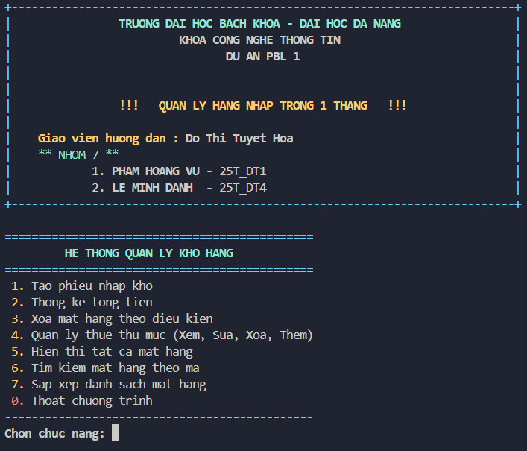

Kết quả thực thi của chương trình
Dưới đây là ảnh chụp kết quả đầu ra chi tiết dưới dạng console văn bản cho từng chức năng của chương trình:
Chức năng 1: Tạo phiếu nhập kho
Hệ thống yêu cầu nhập tên file chứa thông tin phiếu nhập nằm trong thư mục 'data/nhap_hang/'. Sau khi đọc và kiểm tra trùng mã hàng thành công, hệ thống tính toán chiết khấu/thuế VAT và lưu trữ vào LinkedList:
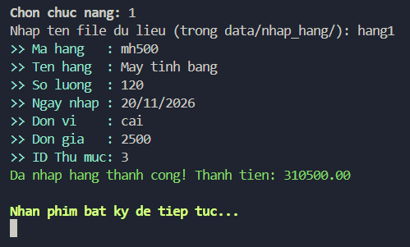
Chức năng 2: Thống kê tổng tiền
Hệ thống hiển thị menu con cho phép lựa chọn thống kê tổng tiền theo Ngày hoặc theo Tháng:
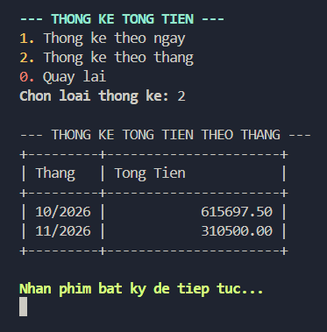

Chức năng 3: Xóa mặt hàng theo điều kiện
Hệ thống đọc tệp cấu hình điều kiện xóa (ví dụ file xoa_hang1.txt chứa thông tin về đơn vị tính và tiền tố mã hàng cần xóa):
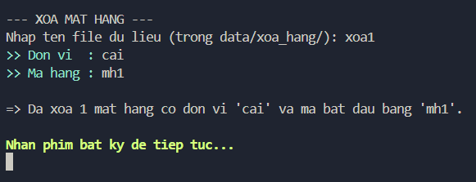

Chức năng 4: Quản lý thuế thư mục
Cho phép cập nhật mức thuế suất trực tuyến của một danh mục và tự động cập nhật lại trường Thành tiền cho tất cả sản phẩm thuộc danh mục đó:
+Xem Thuế
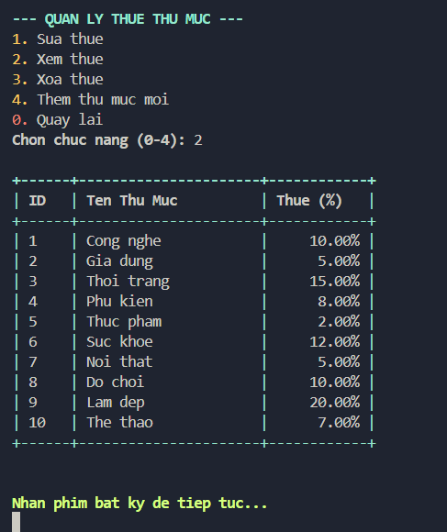
+Sửa thuế
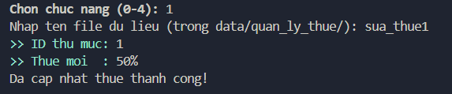+Xóa-Thuế

Chức năng 5: Hiển thị tất cả mặt hàng
In ra toàn bộ danh sách liên kết sản phẩm hiện tại dưới dạng bảng chi tiết, bao gồm cả số tiền thuế tính riêng và Thành tiền cuối cùng:
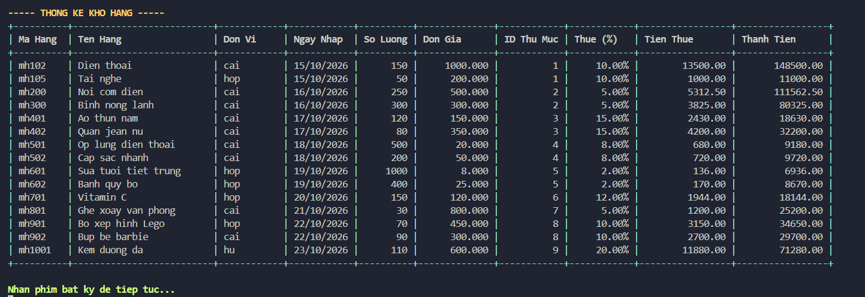
Chức năng 6: Tìm kiếm mặt hàng theo mã
Người dùng nhập mã cần tìm, hệ thống duyệt danh sách và in ra thông tin sản phẩm trùng khớp hoàn toàn:
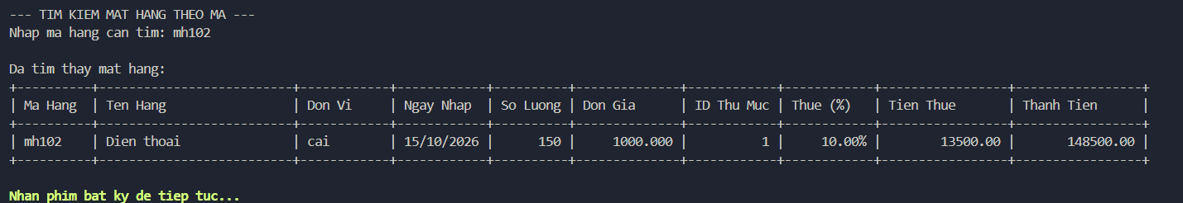
Chức năng 7: Sắp xếp danh sách
Hệ thống sắp xếp danh sách liên kết đơn dựa trên lựa chọn tiêu chí và in ra bảng kết quả đã được sắp xếp:
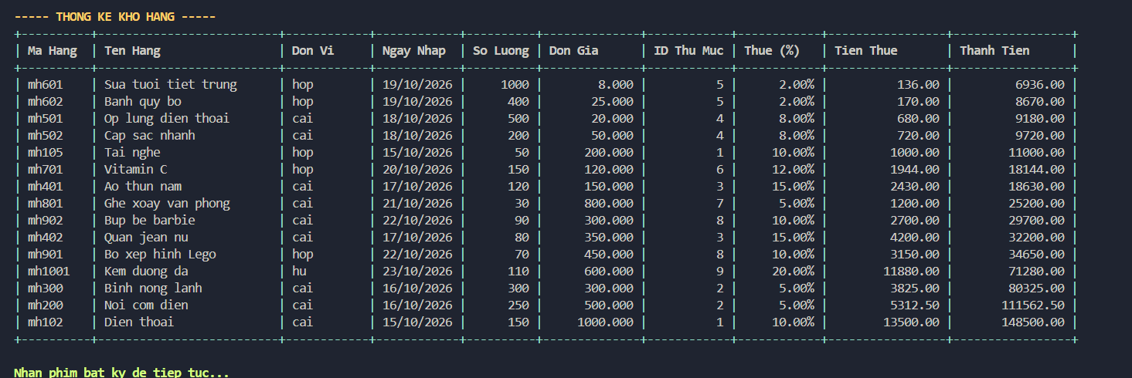

Nhận xét

KẾT LUẬN VÀ HƯỚNG PHÁT TRIỂN

Kết quả đạt được

Hạn chế

Hướng phát triển

TÀI LIỆU THAM KHẢO

